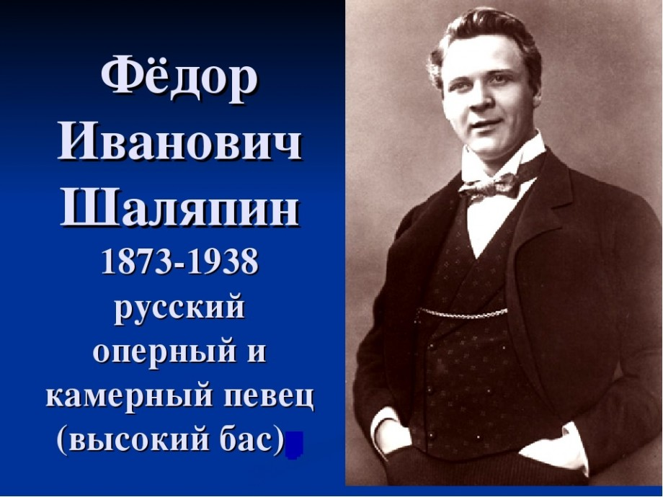
Некоторые факты из жизни великого Шаляпина

Русский певец Фёдор Шаляпин за свою жизнь покорил аудиторию во множестве стран.
Рождённый в Российской Империи и ставший знаменитым во времена СССР, он прожил достойную жизнь, а его талант до сих пор никому не удалось превзойти. Его изумительный высокий бас гремел по лучшим оперным залам Европы.
Федор Шаляпин внес неоценимый вклад в развитие оперного искусства. В его репертуаре — свыше 50 сыгранных ролей в классических операх, свыше 400 песен, романсов и русских народных песен.
Федор Шаляпин был первым народным артистом нашей страны.
Его предки носили фамилию «Шелепины». Со временем она трансформировалось в известную всем нам форму.
Федор Иванович Шаляпин родился 13 февраля 1873 года в Казани в крестьянской семье выходцев из Вятской губернии. Жили бедно, отец служил писцом в земской управе, часто пил, поднимал руку на жену и детей, с годами его пристрастие усугублялось.
Вопреки всем жизненным обстоятельствам, он навсегда вошел в мировую оперную историю.
Федор учился в частной школе Ведерниковой, но за поцелуи с одноклассницей его исключили. Потом было приходское и ремесленное училища, последнее он покинул из-за тяжелой болезни матери. На этом казенное образование Шаляпина закончилось.
Еще до училища Федора приставляли к крестному отцу — учиться сапожному ремеслу. «Но судьба не судила мне быть сапожником», — вспоминал певец.
Однажды Федор услышал хоровое пение в церкви, и оно его заворожило. Он попросился в хор, и регент Щербинин принял его. У 9-летнего Шаляпина был слух и прекрасный голос — дискант, и регент обучил его нотной грамоте и положил жалованье.
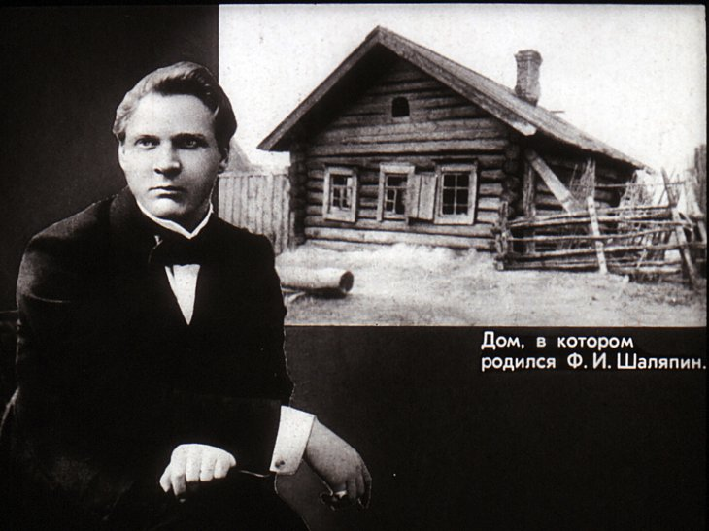
В 12 лет Шаляпин впервые попал в театр — на «Русскую свадьбу». С этого момента театр «свел с ума» Шаляпина и стал его страстью на всю жизнь. Уже в парижской эмиграции в 1932 году он напишет: «Все, что я буду вспоминать и рассказывать, будет… связано с моей театральной жизнью. О людях и явлениях… я собираюсь судить… как актер, с актерской точки зрения...».
Когда в Казань приехала опера, она, по признанию Федора, изумила его. Шаляпину очень хотелось заглянуть за кулисы, и он пробрался за сцену. Его взяли статистом «за пятак». До карьеры великого оперного певца было еще далеко. Впереди были ломка голоса, переезд в Астрахань, голодная жизнь и возвращение в Казань.
Первое сольное выступление Шаляпина — партия Зарецкого в опере «Евгений Онегин» — состоялось в конце марта 1890 года. В сентябре он в качестве хориста переезжает в Уфу, где преображается в солиста, заменив заболевшего артиста. Дебют 17-летнего Шаляпина в опере «Галька» оценили и изредка поручали ему небольшие партии. Но театральный сезон закончился, и Шаляпин снова оказался без работы и без денег. Он играл проходные роли, бродяжничал и в отчаянии даже думал о самоубийстве.
Помогли знакомые, которые посоветовали взять уроки у Дмитрия Усатова — в прошлом артиста императорских театров. На протяжении года Шаляпин жил в Тбилиси, где его учил пению знаменитый тогда певец Дмитрий Усатов. Причём учитель давал ему уроки бесплатно, так как у Фёдора не было денег, чтобы заплатить за обучение. Усатов не только разучил с ним знаменитые оперы, но и обучил основам этикета. Он ввел новичка в музыкальный кружок, а вскоре и в «оперу Любимова», уже по контракту. Успешно отыграв свыше 60 спектаклей, Шаляпин отправляется в Москву, а затем в Петербург.
Шаляпин знакомится с известным меценатом Саввой Мамонтовым, который предлагает ему место солиста Русской частной оперы. В 1896 году артист перебирается в Москву и четыре сезона успешно выступает, совершенствуя свой репертуар и навыки.
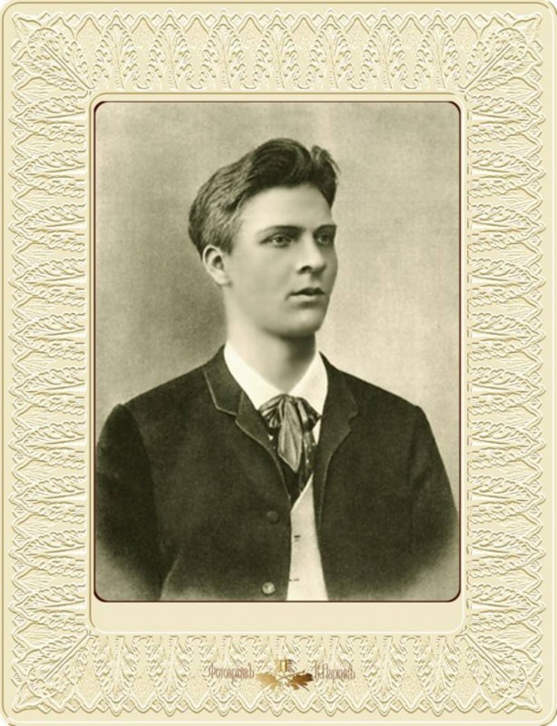
Ф. И. Шаляпин в молодости
С 1899 года Шаляпин — в труппе Императорской русской оперы в Москве и пользуется успехом у публики. С восторгом его принимают в миланском театре La Scala — там Шаляпин выступил в образе Мефистофеля. Успех был потрясающим, предложения стали сыпаться со всего мира. Шаляпин покоряет Париж и Лондон с Дягилевым, Германию, Америку, Южную Америку, и становится всемирно известным артистом.
В России Шаляпин прославился басовыми партиями Борисова Годунова, Ивана Грозного, Мефистофеля.
В 22 года Фёдор Шаляпин уже выступал на сцене знаменитого Мариинского театра в Санкт-Петербурге. После успешной роли Мефистофеля в «Фаусте» Шаляпина приглашают на пробы в Мариинский театр и зачисляют в труппу на три года. Шаляпин получает партию Руслана в опере Глинки «Руслан и Людмила», но критики написали, что пел Шаляпин «скверно», и он надолго остается без ролей.
Отец Федора Шаляпина был определенного мнения об актерских увлечениях сына. Он говорил ему: — В дворники надо идти, в дворники, а не в театр. Дворником надо быть, и будет у тебя кусок хлеба.
В 1918 году Шаляпин становится художественным руководителем Мариинского театра (отказавшись при этом от должности худрука в Большом театре) и получает первое в России звание «народного артиста Республики».
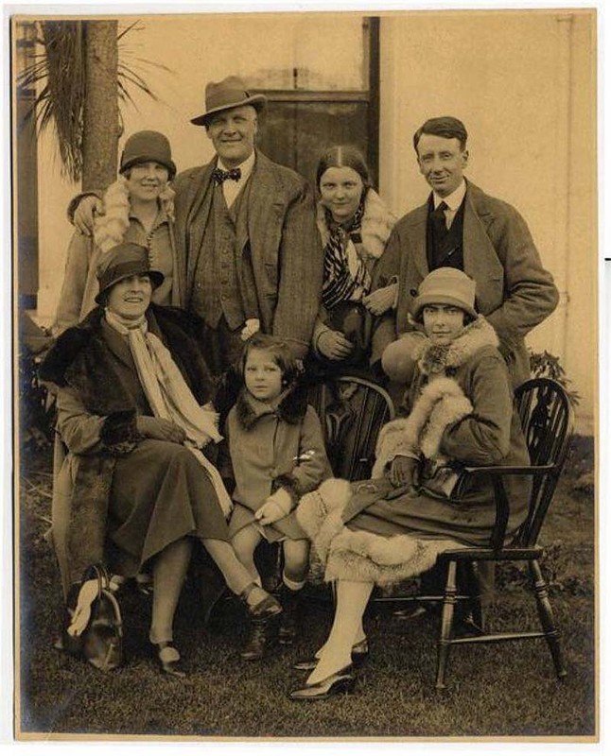
Федор Шаляпин с семьёй
Федор Шаляпин был дважды женат, и от обоих браков у него родилось 9 детей. С первой женой — итальянской балериной Иолой Торнаги — певец знакомится в театре Мамонтова. В 1898 году они обвенчались, и в этом браке у Шаляпина родилось шестеро детей, один из которых умер в раннем возрасте. После революции Иола Торнаги долгое время жила в России, и только в конце 50-х годов переехала в Рим по приглашению сына.

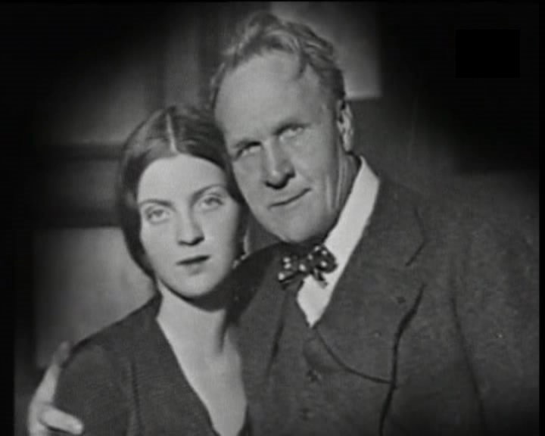
С Марией Петцольд
Будучи в браке, в 1910 году Федор Шаляпин сближается с Марией Петцольд, которая воспитывала двоих детей от первого брака. Первый брак еще не был расторгнут, но фактически у певца в Петрограде появилась вторая семья. В этом браке у Шаляпина родилось три дочери, однако официально оформить свои отношения пара смогла уже в Париже в 1927 году. С Марией Федор Шаляпин провел последние годы жизни.
Несмотря на то, что Шаляпин смолоду сочувствовал революции, он и его семья не избежали эмиграции. Новая власть конфисковала у артиста дом, машину, сбережения в банке. Он пытался защитить семью и театр от нападок, неоднократно встречался с руководителями страны, в том числе с Лениным и Сталиным, но это помогало только временно.
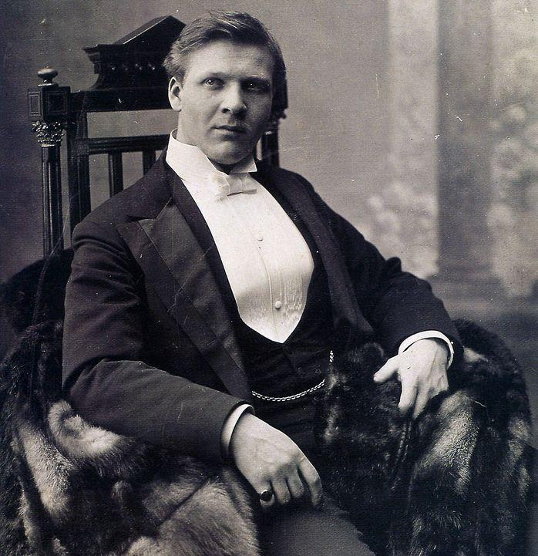
В 1922 году Шаляпин с семьей покидает Россию, гастролирует в Европе и Америке. В 1927 году Совнарком лишает его звания народного артиста и права возвращаться на родину. По одной из версий, Шаляпин пожертвовал сборы от концерта детям эмигрантов, а в СССР этот жест расценили как поддержку белогвардейцев.
Семья Шаляпиных обосновывается в Париже, и именно там оперный певец найдет свое последнее пристанище.
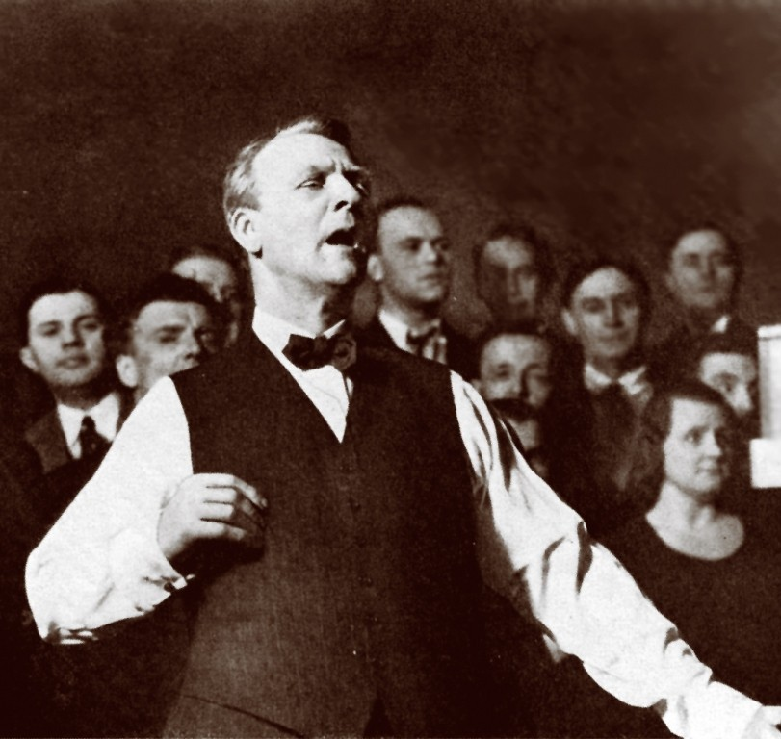
В 1901 году Шаляпин в качестве солиста Большого театра гастролировал в театре «Ла Скала». На свою первую зарубежную гастроль он откликнулся авто эпиграммой, удачно перефразируя стихи Лермонтова и Грибоедова: Я здесь в Милане — страус в клетке (В Милане страусы так редки); Милан сбирается смотреть, Как русский страус будет петь, И я пою, и звуки тают, Но в воздух чепчики отнюдь Здесь, как в России, не бросают.
Шаляпин, приехав на гастроли в США, должен был пройти проверку в Нью-Йорской таможне. В очереди к чиновнику, производившему осмотр багажа, его узнали. — Это знаменитый Шаляпин,- сказал кто-то, — у него золотое горло… Услышав такую реплику, таможенный чиновник потребовал немедленно сделать рентгеновский снимок «золотого горла».
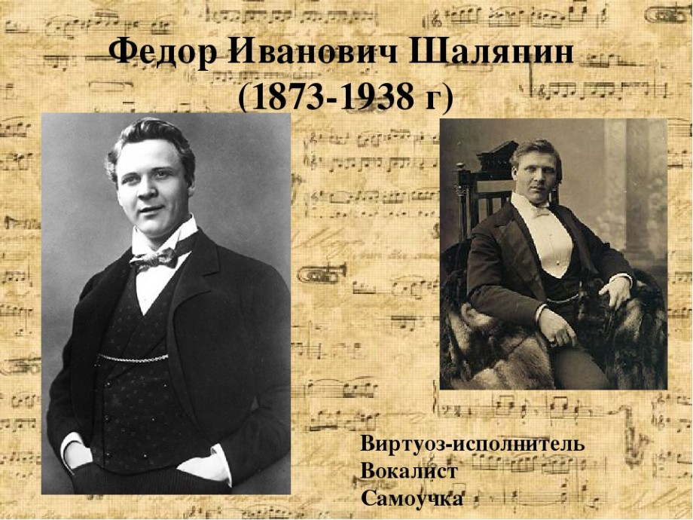
Во время революции дом Шаляпина часто подвергался ночным обыскам. Искали бриллианты и золото. Однажды конфисковали серебряные ложки и вилки, а также двести бутылок французского вина. Шаляпин пожаловался Зиновьеву: — Я понимаю — революция… И, в сущности, я не против обысков, но нельзя ли обыскивать меня в удобное для меня время, с восьми до девятнадцати, например?
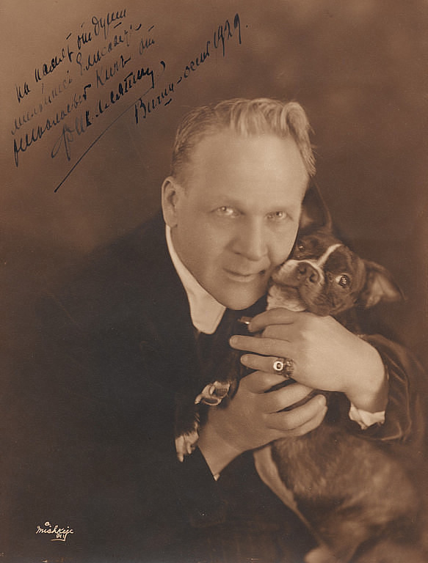
Во время революции Шаляпин пришел к художнику Коровину: — Меня обязали выступить сегодня перед конными матросами. Скажи мне, ради Бога, что такое конные матросы? — Не знаю, что такое конные матросы сумрачно отвечал Коровин, — но уезжать надо.
Однажды Шаляпин был болен «грудной жабой» и отказался петь в двух спектаклях. За это директор театра оштрафовал Федора Ивановича и аргументировал наложение штрафа следующим образом: — В наших спектаклях многие артисты на сцене просто квакают, отчего же и Шаляпин не может спеть с «жабой»? Он вполне влился бы в общий хор.
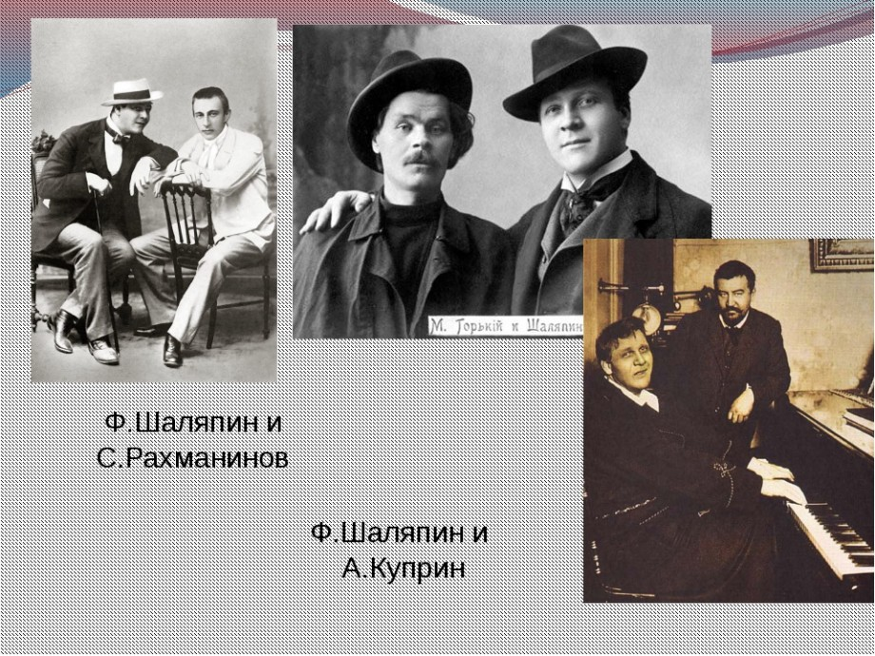
Однажды, ещё на заре своей оперной карьеры, Шаляпин на сцене промахнулся мимо стула и неловко сел прямо на пол. С тех пор он всю жизнь внимательно смотрел, куда садится.
В молодости Шаляпин однажды сорвал представление, запутавшись в пышной мантии и рухнув на сцену. Зрители так смеялись, что концерт фактически пришлось приостановить.
Шаляпин был замечательным рисовальщиком и пробовал себя в живописи. Сохранились многие его работы, в том числе и «Автопортрет». Также он пробовал себя и в скульптуре.
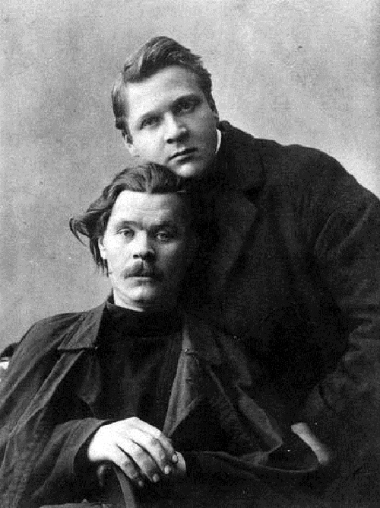
Ф. Шаляпин и М. Горький
Шаляпин водил дружбу со знаменитым писателем Максимом Горьким.
Лев Толстой, прослушав несколько народных песен в исполнении Фёдора Шаляпина, сказал, что тот «поёт чересчур громко».

После гастролей в Китае, Японии, Америке Шаляпин возвращается в Париж в мае 1937 года уже больным. Врачи ставят диагноз — лейкоз.«Лежу… в кровати… читаю… и вспоминаю прошлое: театры, города, лишения и успехи… Сколько ролей сыграл! И, кажется, недурно. Вот тебе и вятский мужичонко...», — писал Шаляпин в декабре 1937 года своей дочери Ирине.
Великого артиста не стало 12 апреля 1938 года. Умер певец в Париже, где и был похоронен. И лишь в 1984 году, спустя 46 лет стараниями его сына прах Фёдора Шаляпина был возвращён в СССР и перезахоронен в Москве, на Новодевичьем кладбище.
В 1991 году, после распада СССР, через 53 года после смерти, Федору Шаляпину вернули звание народного артиста.
Семен Будённый после знакомства с Шаляпиным в вагоне и распития с ним бутылки шампанского вспоминал: «От его могучего баса, казалось, содрогался весь вагон».
Шаляпин коллекционировал оружие. Старые пистолеты, ружья, копья, в основном подаренные А.М. Горьким, висели у него по стенам. Домовый комитет то отнимал у него коллекцию, то, по указанию зампредседателя ВЧК, возвращал.

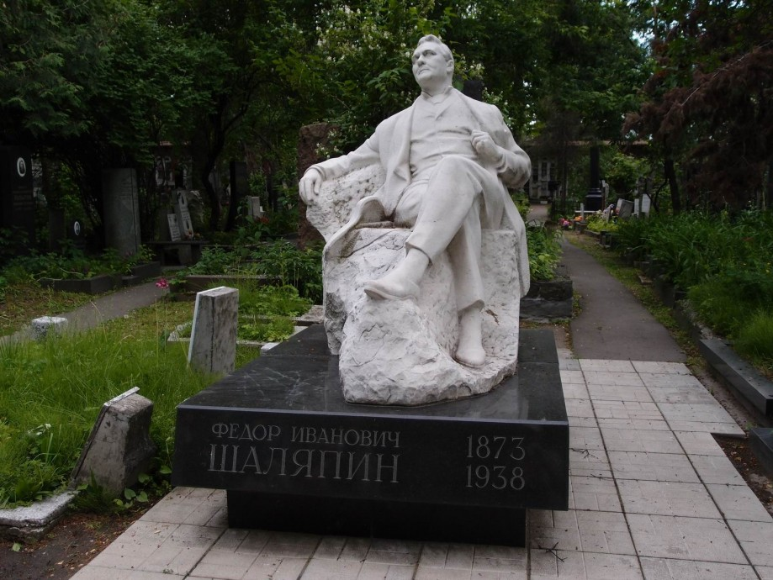
Памятник на могиле Ф. И. Шаляпина
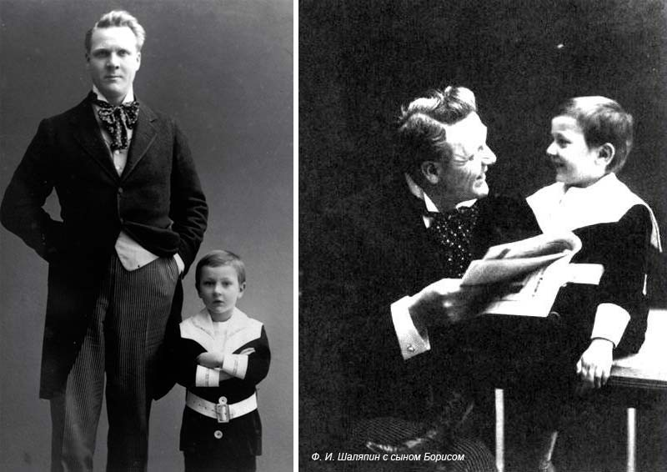
Фёдор Иванович Шаляпин получил звезду на аллее славы в Голливуде за достижения и вклад в области музыки.
«Великий Шаляпин был отражением расколотой русской действительности: босяк и аристократ, семьянин и «бегун», странник, завсегдатай ресторанов...» — так о всемирно известном артисте говорил его педагог Дмитрий Усатов.
Свои гастроли Шаляпин проводил почти по всему миру. У него были туры даже по США, Японии и Китаю, не говоря уже о почти всех странах Европы.
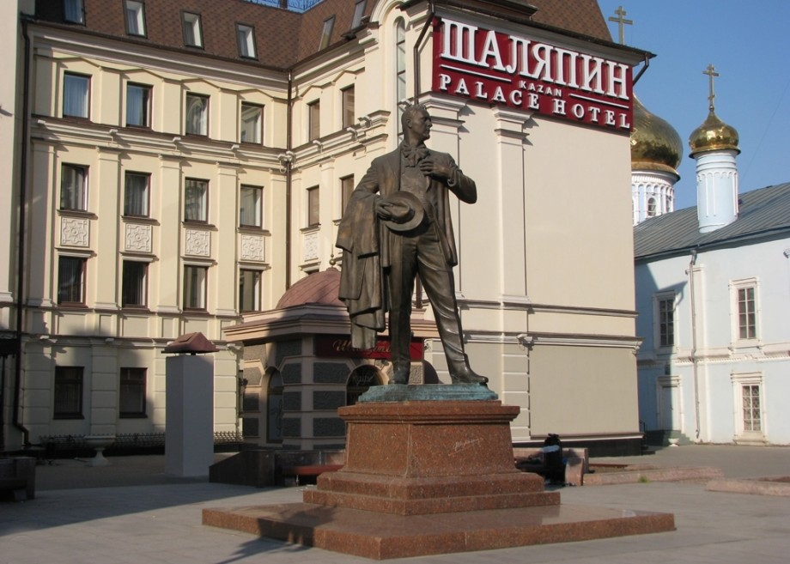
Памятник Ф. И. Шаляпину в Казани

